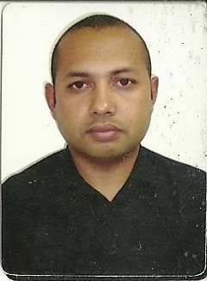ALEX DA SILVA FERNANDES

Brasileiro, Casado, 32 anos
rua jose vale nº 104
Campo de Aviação – Alegre – es
Telefone: (28) 99977-7551 ou (28)99938-7924
Carteira habilitação:”b”
EXPERIÊNCIA PROFISSIONAL

- 2003 á 2004 – supermercado luana
Cargo: operador de caixa
- 2005 á 2010 – supermercado fernandes
Cargo: aux. de escritório, Operador de caixa e comprador
Principais atividades: lançamentos de contas, aquisição de produtos, pagamento de funcionário e controle financeiro
- 2010 á 2011 – havellis cosmeticos
cargo:vendedor
- 2013 á 2014 – supermercado j meroto
Cargo:repositor e operador de caixa.
- 2014 agosto á outubro – Supermercado Rodrigues
Cargo:depositor

QUALIFICAÇÕES E ATIVIDADES PROFISSIONAIS

Curso de informática
Curso de aperfeiçoamento com o SEBRAE
Curso de aux.administrativo e financeiro (em andamento)

QUALIDADES PESSOAIS
Responsabilidade, Rápida adaptação, Honestidade, Confiabilidade, Pontualidade, Dedicação.

